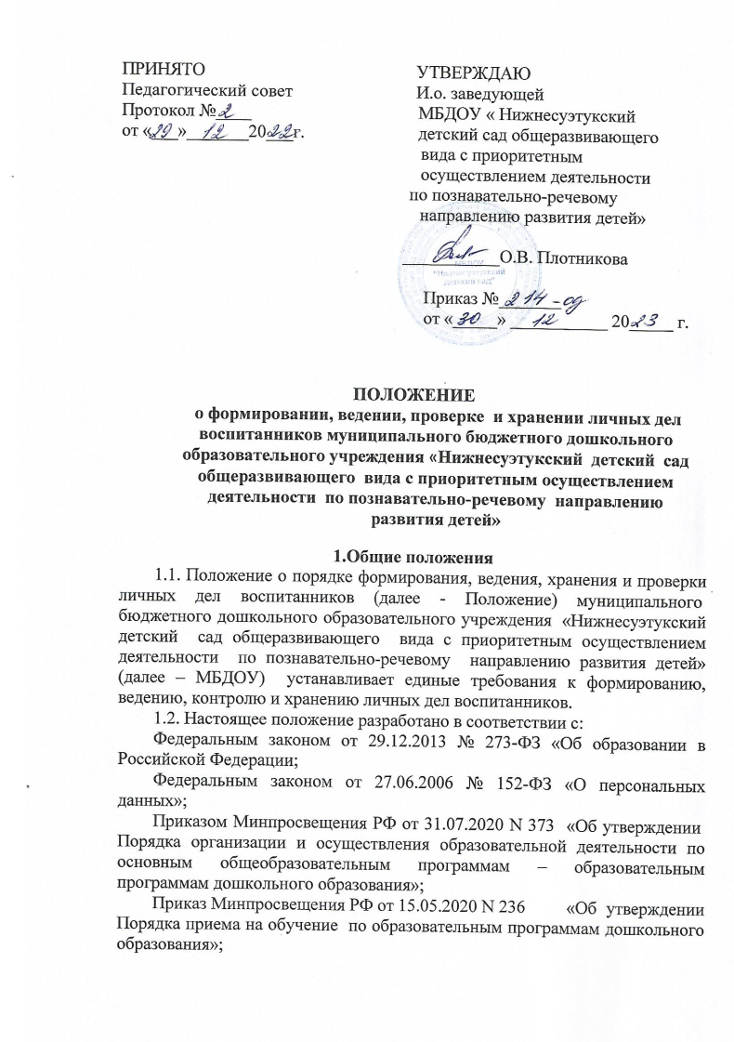Постановлением администрации Ермаковского района от 02 августа 2021 года № 392-п«Об утверждении «Положения о порядке комплектования, приема, перевода и отчисления детей образовательных учреждений Ермаковского района, реализующих основную образовательную программу дошкольного образования»;
Уставом МБДОУ.
1.3. Целью данного положения является регламентация работы с личными делами воспитанников МБДОУ и определяет порядок действий всех категорий сотрудников МБДОУ, участвующих в работе с вышеназванной документацией.
1.4.Настоящее положение утверждается заведующим МБДОУ и является обязательным для всех категорий педагогических и административных работников. Нарушение настоящего порядка рассматривается в соответствии с Трудовым кодексом Российской Федерации.
1.5.Положение подлежит обязательному размещению на официальном сайте МБДОУ.
1.6.Ведение личных дел воспитанников возлагается на ответственное лицо, назначенное по приказу заведующего.
1.7.Родители (законные представители) детей несут ответственность за правильность предоставляемых персональных данных, их подлинность, своевременное сообщение заведующему МБДОУ или лицу ответственному за ведение личных дел об их изменении.
1.8.Личное дело является документом воспитанника, и ведение его обязательно для каждого воспитанника МБДОУ.
1.9.Информация личного дела воспитанника относится к персональным данным и не может передаваться третьим лицам за исключением случаев, предусмотренных законодательством.
1.10.Ответственность за соблюдение установленных Положением требований возлагается на всех лиц, имеющих допуск к личным делам воспитанников.

II. Порядок оформления личного дела при
поступлении воспитанника

2.1.Личное дело заводится воспитателем при поступлении воспитанника в МБДОУ.
2.2. Личное дело ведется на протяжении пребывания воспитанника в МБДОУ.
2.3. Личное дело воспитанника формируется из следующих документов:
направление в ДОУ, выданное Управлением образования администрации Ермаковского района;
заявление родителей (законных представителей) о приеме в МБДОУ;
договор об образовании;
согласие родителя (законного представителя) о передаче персональных данных ребенка третьим лицам или размещении на сайте МБДОУ или управления образования;
копия документа, удостоверяющего личность родителя (законного представителя);
копия свидетельства о рождении ребенка;
копия свидетельства о регистрации ребенка по месту жительства или по месту пребывания или документа, содержащего сведения о регистрации ребенка по месту жительства или по месту пребывания;
СНИЛС ребенка;
СНИЛС родителя (законного представителя);
заключение территориальной психолого-медико-педагогической комиссии муниципального образования Ермаковский район (для детей с ограниченными возможностями здоровья);
дополнительные соглашения и др.;
заявление родителей (законных представителей) об отчислении ребенка из МБДОУ.
2.4.Родители (законные представители) ребенка, являющегося иностранным гражданином или лицом без гражданства, дополнительно предъявляют заверенные в установленном порядке копии документа, подтверждающего родство заявителя (или законность представления прав обучающегося), и документа, подтверждающего право заявителя на пребывание в Российской Федерации.
2.5. Все документы иностранные граждане и лица без гражданства представляют на русском языке или вместе с заверенным в установленном порядке переводом на русский язык.

III. Порядок ведения, учета и хранения личных дел и выдаче
отдельных документов из них.

3.1. Учет и хранение личных дел воспитанников организуется с целью быстрого и безошибочного поиска личных дел, обеспечения их сохранности, а также обеспечения конфиденциальных сведений, содержащихся в документах личных дел, от несанкционированного доступа.
3.2. После выбытия воспитанника из МБДОУ личное дело хранится в архиве в течение одного года, а после чего уничтожается в установленном порядке.
3.3.Выдача отдельных документов из личного дела может иметь место только по разрешению заведующим МБДОУ. Вместо выданного документа в личном деле остается расписка о его извлечении и сроке возврата.
3.6. Личные дела воспитанников в период пребывания в МБДОУ хранятся в строго отведенном месте.
3.7.Доступ к личным делам воспитанников имеет только заведующая и лицо, ответственное за ведение личных дел воспитанников.
3.8. При смене фамилии, адреса и т. п. прежняя информация зачеркивается горизонтальной чертой, новая пишется рядом.
3.9.Записи в личном деле необходимо вести четко, аккуратно, фиолетовой (синей) пастой либо в печатном виде.
3.10.Не допускается хранение посторонних документов в личном деле воспитанника.
3.11.Общие сведения о воспитаннике корректируются по мере изменения данных.
3.12.Личные дела одной группы находятся вместе в одной папке и разложены в алфавитном порядке.
3.13. Личное дело в обязательном порядке должно содержать титульный лист (приложение 1), внутреннюю опись документов (приложение 2).

IV. Порядок выдачи личных дел воспитанников
при выбытии из МБДОУ.

4.1. При выбытии ребенка из МБДОУ в другое дошкольное учреждение личное дело выдается родителям (законным представителям).
4.2. Выдача личных дел производится заведующим.
4.3.Выдача личных дел осуществляется после подачи родителями (законными представителями) заявления на имя заведующего МБДОУ.

V. Порядок проверки личных дел воспитанников.

5.1. Контроль за состоянием личных дел осуществляется заведующим МБДОУ.
5.2. Проверка личных дел воспитанников осуществляется по плану в начале учебного года. В необходимых случаях, проверка осуществляется внепланово, оперативно.
5.3. Цели и объект контроля – правильность оформления личных дел воспитанников МБДОУ.
5.4. По итогам проверки составляется справка.

VI. Порядок внесения изменений в Положение и
прекращения его действия.

6.1. Настоящее Положение утверждается педагогическим советом и в него могут вноситься изменения и дополнения, вызванные изменением законодательства и появлением новых нормативно-правовых документов по ведению документации в МБДОУ.
6.2. Настоящее Положение прекращает свое действие при реорганизации или ликвидации МБДОУ.

Приложение 1

муниципальное бюджетное дошкольное образовательное учреждение
«Нижнесуэтукский детский сад общеразвивающего вида с
приоритетным осуществлением деятельности по
познавательно-речевому направлению развития детей»

ЛИЧНОЕ ДЕЛО

____________________________________________
Ф.И.О. ребенка
____________________________________________
дата рождения

Ф.И.О. родителей (законных представителей)

Дата зачисления:_______________
Дата отчисления:______________

Приложение 2

ВНУТРЕННЯЯ ОПИСЬ
документов, имеющихся в личном деле

____________________________________________________________________________
(Ф.И.О. ребенка)

№№ п\п | Наименование документа | Количество листов | Примечание

Личное дело сформировано:________________________________________
дата подпись

